

**Руководство к сайту научного журнала «Идеи и Идеалы»**

**v.2.0.1**

**Содержание**

[1. Введение 2](#_Toc21791789)

[2. Вид панели управления 3](#_Toc21791790)

[3. Выпуски 4](#_Toc21791791)

[3.1 Работа с выпусками 4](#_Toc21791792)

[3.2 Список статей выпуска 5](#_Toc21791793)

[3.3 Добавление нового выпуска 6](#_Toc21791794)

[4. Статьи 8](#_Toc21791795)

[4.1 Список статей 8](#_Toc21791796)

[4.2 Создание новой статьи / Обновление статьи 9](#_Toc21791797)

[5. Рубрики 12](#_Toc21791798)

[5.1 Создание / редактирования Рубрики 13](#_Toc21791799)

[6. Метки 14](#_Toc21791800)

[6.1 Создание / редактирования Метки 15](#_Toc21791801)

[7. Авторы 16](#_Toc21791802)

[7.1 Список авторов 16](#_Toc21791803)

[7.2 Добавление нового автора / Редактирование существующего автора 17](#_Toc21791804)

[7.2.1 Персональные данные 17](#_Toc21791805)

[7.3 Управление изменениями и фотография 18](#_Toc21791806)

[7.4 Сведения о месте работы 19](#_Toc21791807)

[7.5 Биография автора 20](#_Toc21791808)

[8. Редколлегия и редсовет 21](#_Toc21791809)

[9. Страницы 23](#_Toc21791810)

[9.1 Список страниц 23](#_Toc21791811)

[9.2 Создание новой статьи / Обновление статьи 24](#_Toc21791812)

[10. Меню 28](#_Toc21791813)

[11. Медиафайлы 30](#_Toc21791814)

[12. Работа с резервными копиями Базы Данных (BackUp) 31](#_Toc21791815)

[13. Работа с текстовым редактором 32](#_Toc21791816)

[14. Работа с файловым менеджером 34](#_Toc21791817)

# Введение

Настоящий сайт (далее «Сайт») разработан исключительно для нужд Научного журнала «Идеи и Идеалы» (ISSN (print) 2075-0862, ISSN (online) 2658-350X, Индекс Роспечати 37150).

Сайт разработан с использованием современных технологий программирования web-приложений:

* Язык программирования: PHP 7.2, JavaScript:
  + Backend: Laravel 5.8, Blade, Vue.js.
  + Frontend: Laravel 5.8, Blade.
* База данных: MySQL 5.7.
* Система контроля версий: Git.

Сайт состоит из двух частей:

* Клиентская часть – для отображения информации о журнале, статьях, авторах и т.д. (далее «материалы») для посетителей сайта в сети интернет.
* Панель управления – для организации работы с материалами (добавление, редактирования, удаление, выгрузка в шаблоны) для администраторов или контент-менеджеров. Доступ к панели управления предоставляется путем ввода имени пользователя администатора и пароля на странице авторизации <http://ideaidealy.ru/login>. Данные для авторизации предоставлены в файле «Вход на сайт.docx».

# Вид панели управления

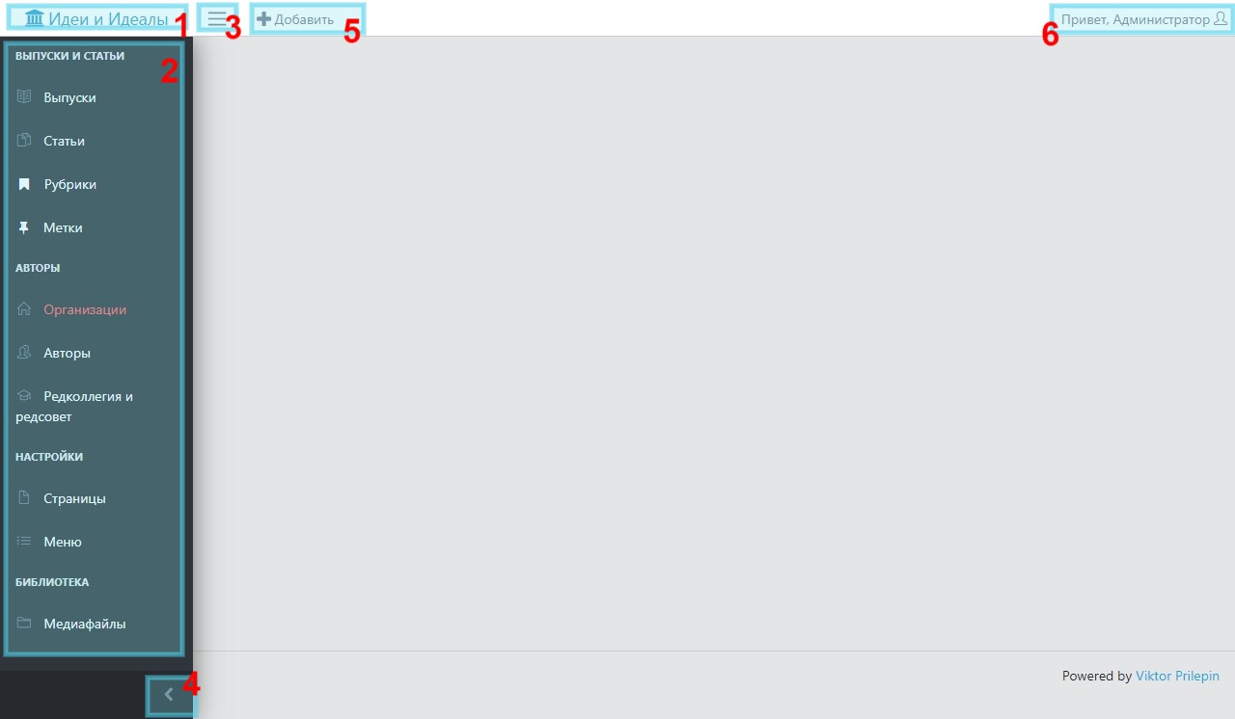

1. Ссылка на главную страницу сайта.
2. Область навигации по меню панели управления.
3. Кнопка для скрытия области навигации.
4. Кнопка для минимизации области навигации.
5. Кнопка для быстрого создания материалов.
6. Ссылка для выхода из панели администратора.

# Выпуски

## Работа с выпусками

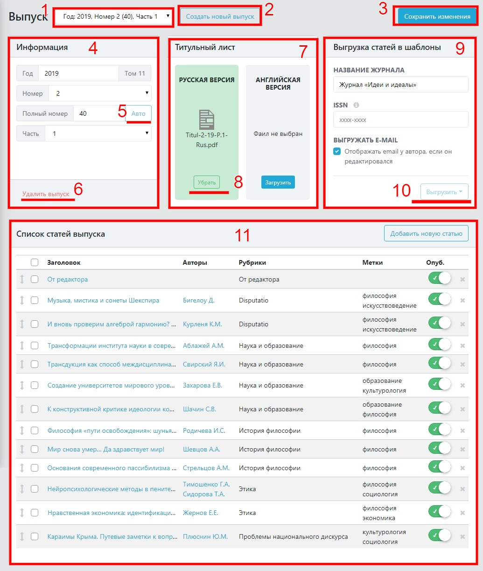

1. Область навигации по выпускам.
2. Кнопка для создания нового выпуска.
3. Кнопка для сохранения внесенных изменений в поля выпуска.
4. Окно информации о выпуске. Содержит редактируемые поля: Год, Номер, Полный номер, Часть; нередактируемое поле Том рассчитывается автоматически.
5. Кнопка для автоматического расчета полного номера выпуска.
6. Кнопка удаления выпуска. Удалит текущий выпуск, только если он не содержит статьи.
7. Окно информации о титульных листах выпуска
8. Кнопка Загрузить/Удалить – для загрузки/удаления файлов для отображения ссылок на титульные листы выпуска для русской и английской версии соответственно
9. Окно выгрузки информации статей в шаблоны. Содержит поля для изменении информации о названии журнала, ISSN и режиме отображения e-mail у авторов при выгрузке информации о выпуске в шаблоны.
10. Кнопка для выгрузки статей в шаблоны. Активна, когда выбрано более одной статьи для выгрузки в поле **11**.
11. Область отображения списка статей выпуска и элементов управления их состоянием.

## Список статей выпуска

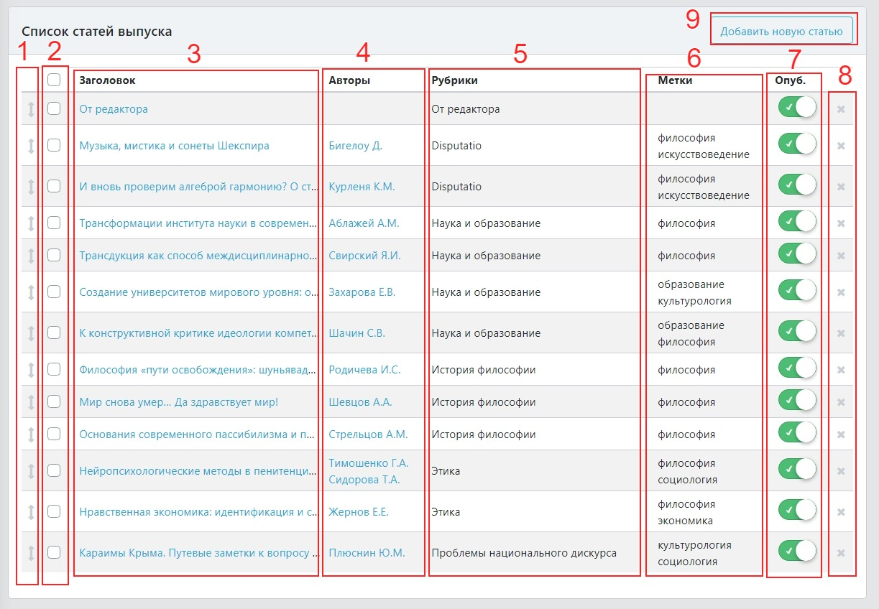

1. Элемент для изменения порядка отображения статей на сайте и при выгрузке в шаблоны. Для изменения порядка в списке статей перетащите нужную строчку статьи в новое место за символ . Сохраните изменения порядка, нажав кнопку «Сохранить изменения» в окне Выпуска.



1. Чекбоксы выбора статей для выгрузки в шаблоны. При нажатии на чекбокс в заголовке отметятся/отменятся все статьи.
2. Названия статей в виде ссылок на страницу редактирования статьи.
3. Список авторов статей в виде ссылок на страницу редактирования автора.
4. Рубрика статьи.
5. Список меток статьи.
6. Переключатель статуса статьи для быстрой смены статуса. Доступные статусы: «Опубликована» E:\Downloads\screenshot-ideaidealy.ml-2019.09.27-07_56_09.jpg, «Черновик» E:\Downloads\screenshot-ideaidealy.ml-2019.09.27-07_56_25.jpg.

В статусе «Черновик» статья не отображается на сайте для посетителей.

Если выпуск не содержит опубликованных статей, он не будет отображаться на сайте.

Если выполнен вход на сайт под администратором, статьи в статусе «Черновик» будут отображаться только для администратора.

1. Кнопка удаления статьи. ВНИМАНИЕ! При подтверждении удаления статья будет удалена из базы данных полностью.
2. Ссылка на страницу создания новой статьи. При использовании данной кнопки в новую статью будут автоматически вставлены поля Год, Номер, Полный номер, Часть в соответствии с полями выпуска, из которого был выполнен переход на страницу создания статьи.

## Добавление нового выпуска

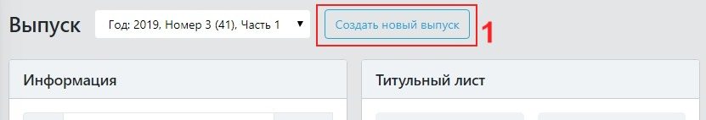

1. Нажмите на кнопку «Создать новый выпуск»

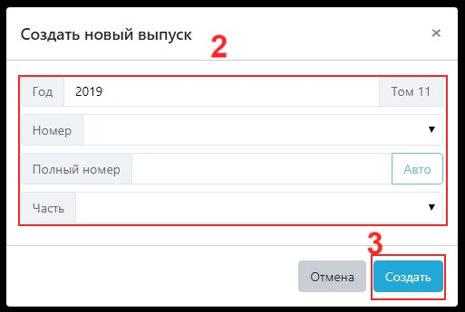

1. В открывшемся меню введите значения для полей нового выпуска. Поле Том будет рассчитано автоматически.
2. Подтвердите создание нового выпуска, нажав кнопку «Создать».

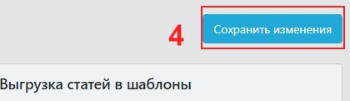

1. После любых изменений полей выпуска либо добавления титульных листов нажимайте кнопку «Сохранить изменений» в правой верхней части экрана.

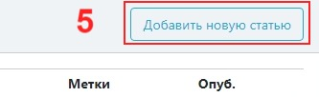

1. Добавляйте новые статьи. Кнопка «Добавить новую статью» направит Вас на страницу создания статьи.

# Статьи

## Список статей

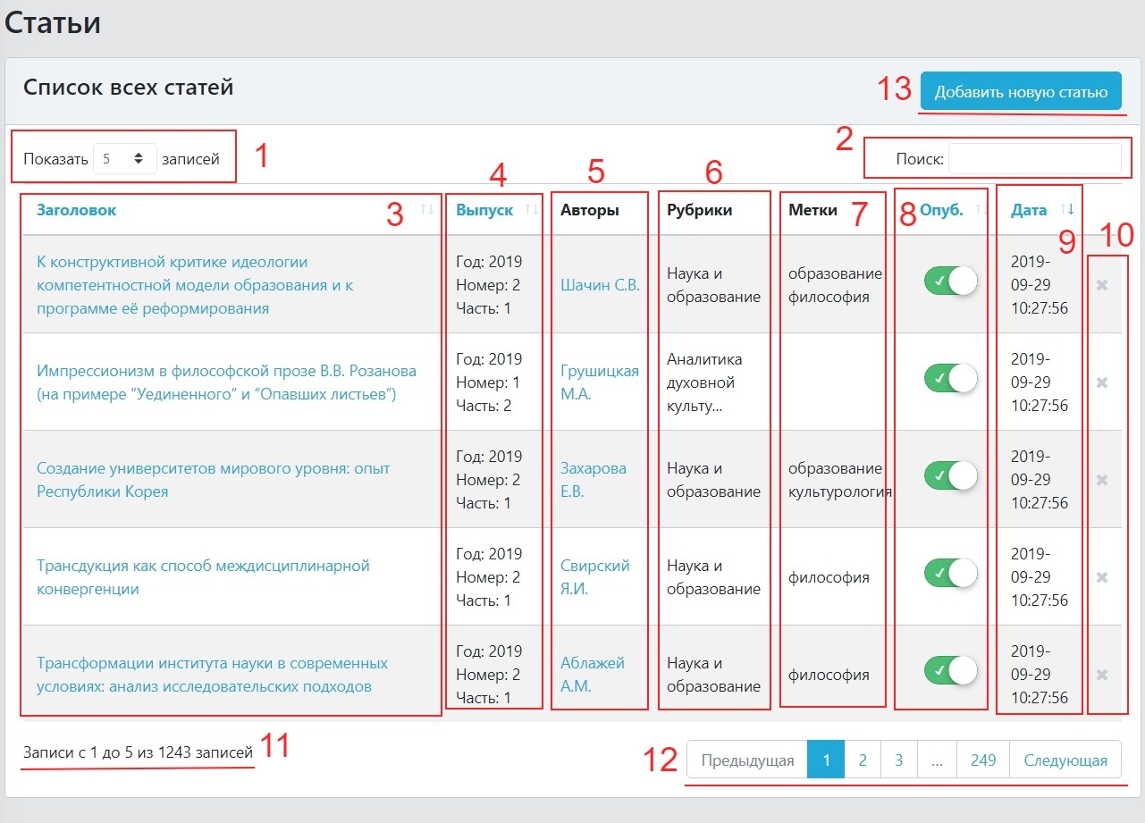

1. Переключатель количества отображаемых статей на одной странице (5, 10, 25, 50, 100).
2. Область поиска статей по фразе. Поиск осуществляется в полях:
   * + название статьи (рус., англ.);
     + год, номер, том, часть выпуска;
     + короткое имя автора (рус., англ.);
     + название категории статьи;
     + название метки статьи.
3. Названия статей в виде ссылок на страницу редактирования статьи. Доступна сортировка по названию.

Для сортировки по возрастанию/убыванию нажмите на заголовок столбца в таблице.

1. Год, номер, часть выпуска. Доступна сортировка.
2. Список авторов статьи в виде ссылок на страницу редактирования автора.
3. Список рубрик статей.
4. Список меток статей.
5. Переключатель статуса статьи для быстрой смены статуса. Доступные статусы: «Опубликована» E:\Downloads\screenshot-ideaidealy.ml-2019.09.27-07_56_09.jpg, «Черновик» E:\Downloads\screenshot-ideaidealy.ml-2019.09.27-07_56_25.jpg. Доступна сортировка по статусу.
6. Даты последнего обновления статей. Доступна сортировка по дате.
7. Кнопки удаления статьей. ВНИМАНИЕ! При подтверждении удаления статья будет удалена из базы данных полностью.
8. Информация об отображенных статьях.
9. Меню навигации по страницам выдачи списка статей.
10. Ссылка на страницу создания новой статьи.

При использовании данной кнопки (в отличие от создания новой статьи через меню «Выпуски») в новую статью НЕ будут автоматически вставлены поля Год, Номер, Полный номер – поля необходимо заполнить вручную.

## Создание новой статьи / Обновление статьи

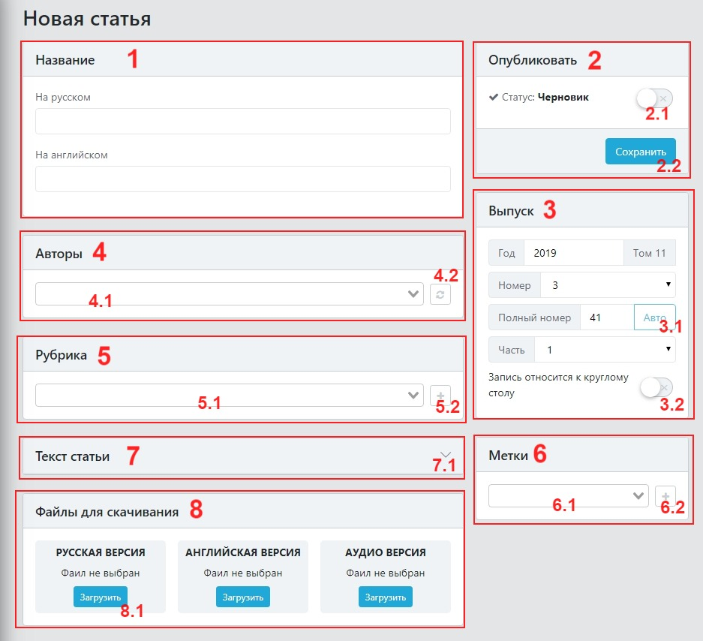

1. Поля для **названия статьи** на русском и английском языках **(обязательные для заполнения поля).**
2. Панель с информацией о статусе статьи.
   1. Переключатель статуса статьи. Доступные статусы: «Опубликована» E:\Downloads\screenshot-ideaidealy.ml-2019.09.27-07_56_09.jpg, «Черновик» E:\Downloads\screenshot-ideaidealy.ml-2019.09.27-07_56_25.jpg.
   2. Кнопка для сохранения внесенных изменений в поля статьи.
3. Панель с информацией о выпуске. Содержит редактируемые поля: Год, Номер, Полный номер, Часть; нередактируемое поле Том рассчитывается автоматически **(обязательные для заполнения поля).**
   1. Кнопка «Авто» рассчитывает Полный номер статьи автоматически, исходя из заполненных полей Год и Номер.
   2. Переключатель, определяющий относится ли статья к записям «Круглого стола».
4. Панель с информацией об Авторах.
   1. Поле для выбора авторов.
      * Допустимо выбирать несколько Авторов.
      * Порядок выбранных Авторов сохраняется.
      * Поле поддерживает поиск Автора по введенным символам. Если Автор не найден, его можно добавить, открыв по ссылке новое окно создания нового Автора. Страница редактирования статьи останется открытой.

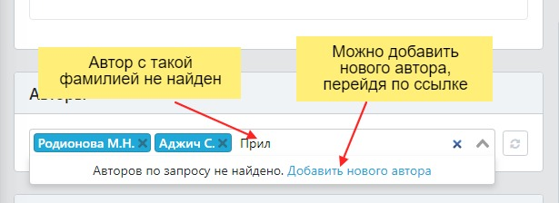

* 1. Кнопка обновления списка авторов – при добавления нового автора нужно обновить выпадающий список, не обновляя окно редактирования статьи.

1. Панель с информацией о Рубрике.
   1. Поле для выбора Рубрики. Поле поддерживает поиск Рубрики по введенным символам **(обязательное для заполнения поле).**
   2. Кнопка добавления новой Рубрики. При нажатии откроется диалоговое окно:

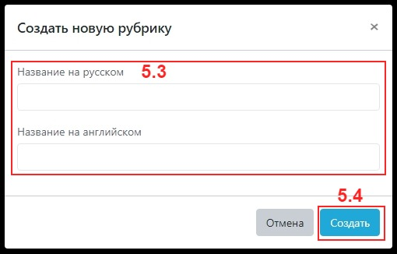

* 1. Поля для названия новой Рубрикина русском и английском языках.
  2. Кнопка создания новой Рубрики. После успешного создания новая рубрика будет добавлена в список и автоматически выбрана на странице редактирования статьи.

1. Панель с информацией о Метках.
   1. Поле для выбора Меток.
      * Поле поддерживает поиск Меток по введенным символам.
      * Допустимо выбирать несколько Меток.
   2. Кнопка добавления новой Метки. При нажатии откроется диалоговое окно:

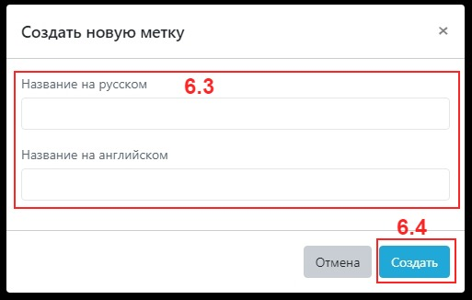

* 1. Поля для названия новой Меткина русском и английском языках.
  2. Кнопка создания новой Метки. После успешного создания новая Метка будет добавлена в список и автоматически выбрана на странице редактирования статьи.

1. Панель для ввода текста статьи. Т.к. текст статьи на сайте не используется, это поле скрыто. Кнопка **7.1** раскрывает поле текста для заполнения. Текст вводится с помощью редактора (см. п.13 Работа с текстовым редактором).

# Рубрики

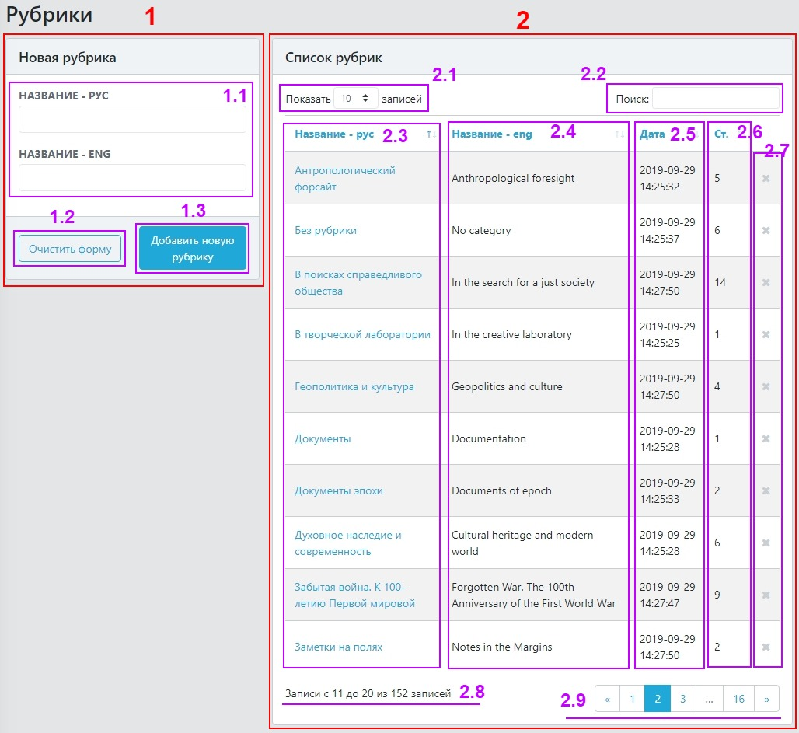

1. Панель редактирования Рубрики.
   1. Поля для названий Рубрики (русское, английское). **Поля обязательные для ввода**.
   2. Кнопка «Очистить форму» - очищает поля редактирования для создания новой Рубрики. (Текущая рубрика не удаляется).
   3. Кнопка «Добавить новую рубрику» / «Обновить» - создает новую Рубрику либо обновляет текущую.
2. Панель списка доступных Рубрик.
   1. Переключатель количества отображаемых рубрик на одной странице (5, 10, 25, 50, 100).
   2. Область поиска рубрик по фразе.
   3. Русские названия рубрик в виде ссылок. При нажатии Рубрика отображается на панели редактирования рубрик 2. (Доступна сортировка).

Для сортировки по возрастанию/убыванию нажмите на заголовок столбца в таблице.

* 1. Английские названия рубрик. (Доступна сортировка).
  2. Дата использования рубрики. (Доступна сортировка).
  3. Количество статей под рубрикой. (Доступна сортировка).
  4. Кнопки удаления рубрик. ВНИМАНИЕ! При подтверждении удаления рубрика будет удалена из базы данных полностью. У статей под удаленной рубрикой также будет удалена рубрика.
  5. Информация об отображенном списке.
  6. Меню навигации по страницам выдачи списка.

## Создание / редактирования Рубрики

Для создания Рубрики:

1. Заполните поля «Название - РУС», «Название - ENG»
2. Нажмите кнопку «Добавить новую рубрику»

Для редактирования Рубрики:

1. Нажмите на название Рубрики на панели списка доступных Рубрик.
2. Измените поля «Название - РУС», «Название - ENG».
3. Нажмите кнопку «Обновить»

.

# Метки

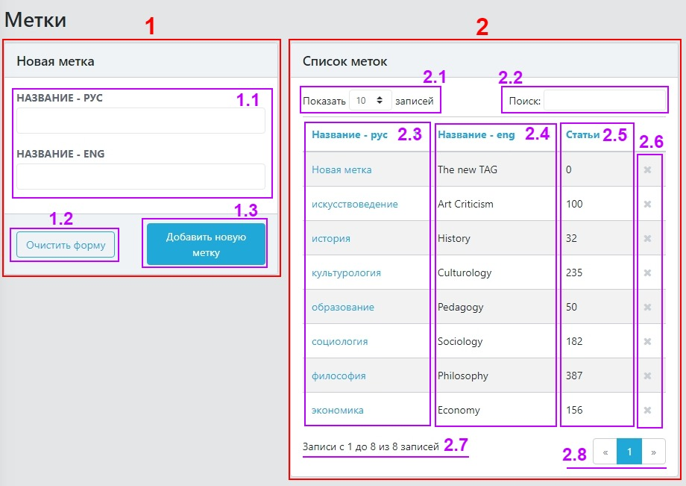

1. Панель редактирования Метки.
   1. Поля для названий Метки (русское, английское). **Поля обязательные для ввода**.
   2. Кнопка «Очистить форму» - очищает поля редактирования для создания новой Метки. (Текущая метка не удаляется).
   3. Кнопка «Добавить новую метку» / «Обновить» - создает новую Метку либо обновляет текущую.
2. Панель списка доступных Меток.
   1. Переключатель количества отображаемых меток на одной странице (5, 10, 25, 50, 100).
   2. Область поиска меток по фразе.
   3. Русские названия меток в виде ссылок. При нажатии Метка отображается на панели редактирования меток 2. (Доступна сортировка).

Для сортировки по возрастанию/убыванию нажмите на заголовок столбца в таблице.

* 1. Английские названия меток. (Доступна сортировка).
  2. Количество статей под меткой. (Доступна сортировка).
  3. Кнопки удаления меток. ВНИМАНИЕ! При подтверждении удаления метка будет удалена из базы данных полностью. У статей под удаленной меткой также будет удалена метка.
  4. Информация об отображенном списке.
  5. Меню навигации по страницам выдачи списка.

## Создание / редактирования Метки

Для создания Метки:

1. Заполните поля «Название - РУС», «Название - ENG»
2. Нажмите кнопку «Добавить новую Метку»

Для редактирования Метки:

1. Нажмите на название Метки на панели списка доступных Меток.
2. Измените поля «Название - РУС», «Название - ENG».
3. Нажмите кнопку «Обновить».

# Авторы

## Список авторов

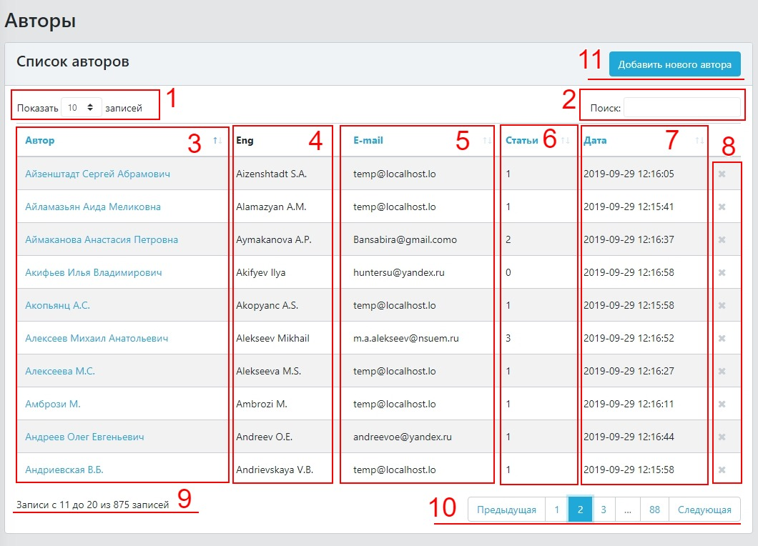

1. Переключатель количества отображаемых авторов на одной странице (5, 10, 25, 50, 100).
2. Область поиска автора по фразе. Поиск осуществляется в полях:
   * + полное имя (рус.);
     + полное имя (eng.);
     + e-mail
3. Имя авторов (рус.) в виде ссылок на страницу редактирования автора. Доступна сортировка по имени.

Для сортировки по возрастанию/убыванию нажмите на заголовок столбца в таблице.

1. Имя авторов (eng.)
2. Электронная почта авторов. Доступна сортировка.
3. Количество статей у автора. Доступна сортировка по количеству.
4. Даты последнего обновления авторов. Доступна сортировка по дате.
5. Кнопки удаления авторов. ВНИМАНИЕ! При подтверждении удаления автор будет удален из базы данных полностью.
6. Информация об отображенных авторах.
7. Меню навигации по страницам выдачи списка авторов.
8. Ссылка на страницу добавления нового автора.

## Добавление нового автора / Редактирование существующего автора

### Персональные данные

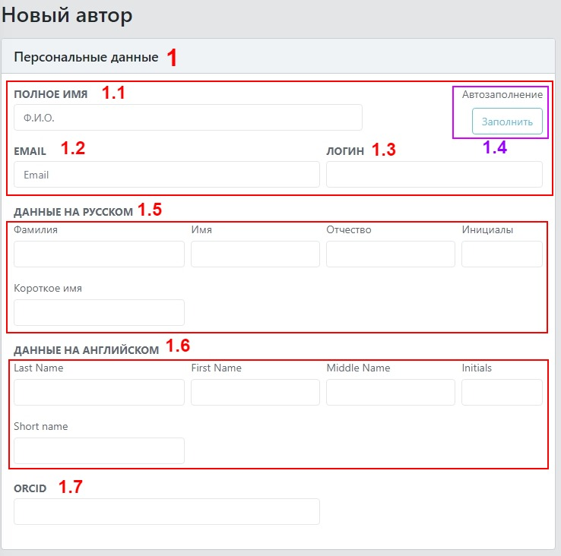

1. Панель персональных данных.
   1. Полное имя автора на РУССКОМ языке. **Поле обязательное для ввода**.
   2. Электронная почта автора. **Поле обязательное для ввода**.
   3. Логин автора – техническое поле для отображения ссылок на страницу автора в адресной строке. **Поле обязательное для ввода**.



* 1. Кнопка АВТОМАТИЧЕСКОГО заполнения персональных данных по ПОЛНОМУ имени.

Достаточно ввести полное имя автора и нажать кнопку **«Заполнить»**, персональные данные заполняться автоматически.

ВНИМАНИЕ!!! Данное действие перепишет значения в полях персональных данных, если они уже внесены (например, при редактировании автора).

* 1. Подробные персональные данные на РУССКОМ языке. **Поля обязательные для ввода:**
     + Фамилия.
     + Имя.
     + Короткое имя.
  2. Подробные персональные данные на АНГЛИЙСКОМ языке. **Поля обязательные для ввода:**
     + Last Name.
     + First Name.
     + Short name.
  3. ORCID автора.

## Управление изменениями и фотография

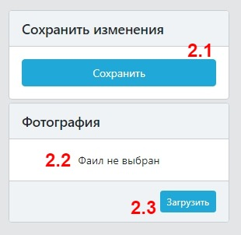

1. Боковая панель.
   1. Кнопка «Сохранить» / «Обновить» - сохраняет текущую информацию об авторе в базу данных. Выполняет переадресацию на страницу списка авторов.
   2. Миниатюра загруженной фотографии автора.
   3. Кнопка «Загрузить» / «Удалить» - загружает / убирает фотографию для автора. (см п.14 Работа с файловым менеджером).

## Сведения о месте работы

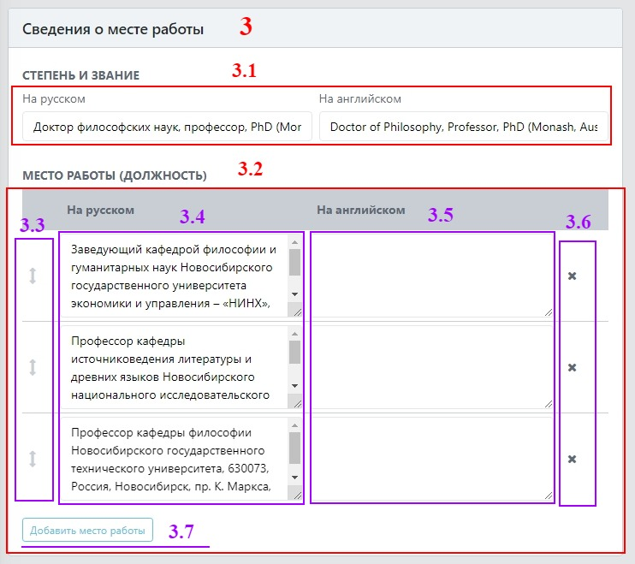

1. Панель управления сведениями о месте работы.
   1. Поля для степени и звания на русском и английском языках.
   2. Таблица управления местами работы
   3. Элемент для изменения порядка отображения мест работы на сайте и при выгрузке в шаблоны. Для изменения порядка в списке перетащите нужную строчку в новое место за символ screenshot-ideaidealy. Сохраните изменения порядка, нажав кнопку «Сохранить» / «Обновить» 2.1.
   4. Поля для информации о месте работы на РУССКОМ языке.
   5. Поля для информации о месте работы на АНГЛИЙСКОМ языке.
   6. Кнопка удаления места работы. ВНИМАНИЕ! При подтверждении удаления строчка будет удалена полностью.
   7. Кнопка добавления новой (пустой) строки для ввода места работы.

Количество мест работы у одного автора не ограничено.

## Биография автора

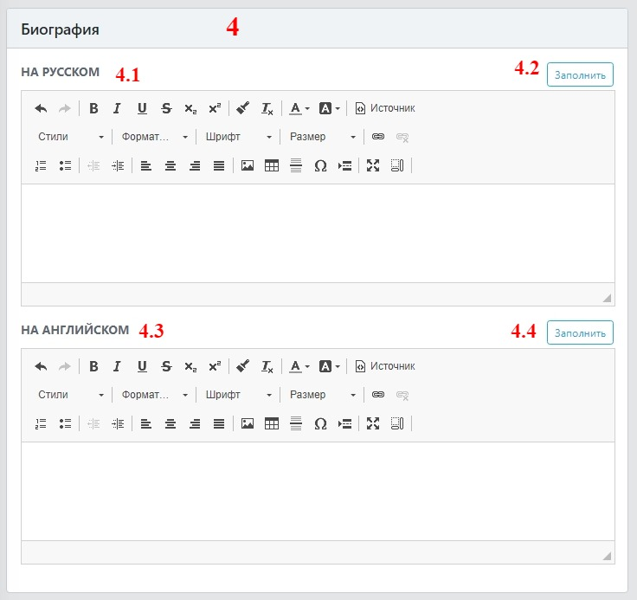

1. Панель управления биографией автора.
   1. **, 4.3** Панель для ввода биографии автора на русском и английском языках соответственно (см п.5 **Ошибка! Неверная ссылка закладки.**).
   2. **, 4.4**Кнопки автоматического заполнения биографии автора. ВНИМАНИЕ!!! При подтверждении автоматического заполнения текущая информация в поле биографии автора будет удалена. Информация для автоматического заполнения берется из полей персональных данных и сведений о мете работы автора.

Для сохранения введенной информации об авторе необходимо нажать кнопку **«Сохранить»** / **«Обновить»**.

# Редколлегия и редсовет

Панель управления страницей «Редколлегия и редсовет» на сайте. Содержит информацию об авторах входящий в Редакцию журнала, Редакционный совет, Международный редакционный совет.

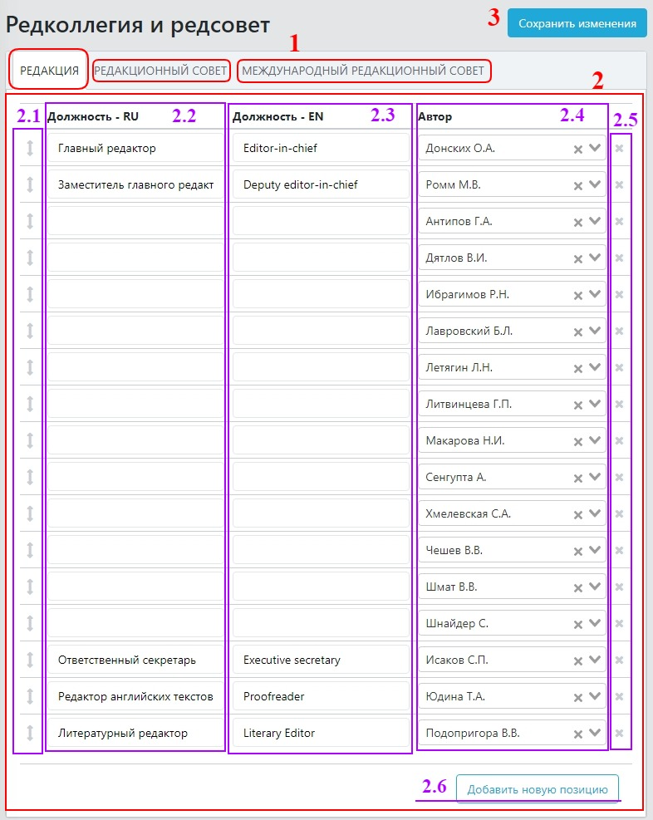

1. Переключение между вкладками управления составом Редакции, Редакционного совета, Международного редакционного совета.
2. Панель управления составом:
   1. Элемент для изменения порядка отображения авторов в составе. Для изменения порядка в списке перетащите нужную строчку в новое место за символ screenshot-ideaidealy. Сохраните изменения порядка, нажав кнопку «Сохранить изменения» 3.
   2. Поля для информации о должности автора на русском языке.
   3. Поля для информации о должности автора на английском языке.
   4. Поле для выбора автора. Поле поддерживает поиск Автора по введенным символам.
   5. Кнопки удаления строки из состава. ВНИМАНИЕ! При подтверждении удаления статья информация об авторе в составе будет удалена.
   6. Кнопка добавления новой (пустой) позиции в конец списка состава.
3. Кнопка «Сохранить изменения» - для сохранения внесенных изменений в любую часть состава Редколлегии и редсовета.

# Страницы

## Список страниц

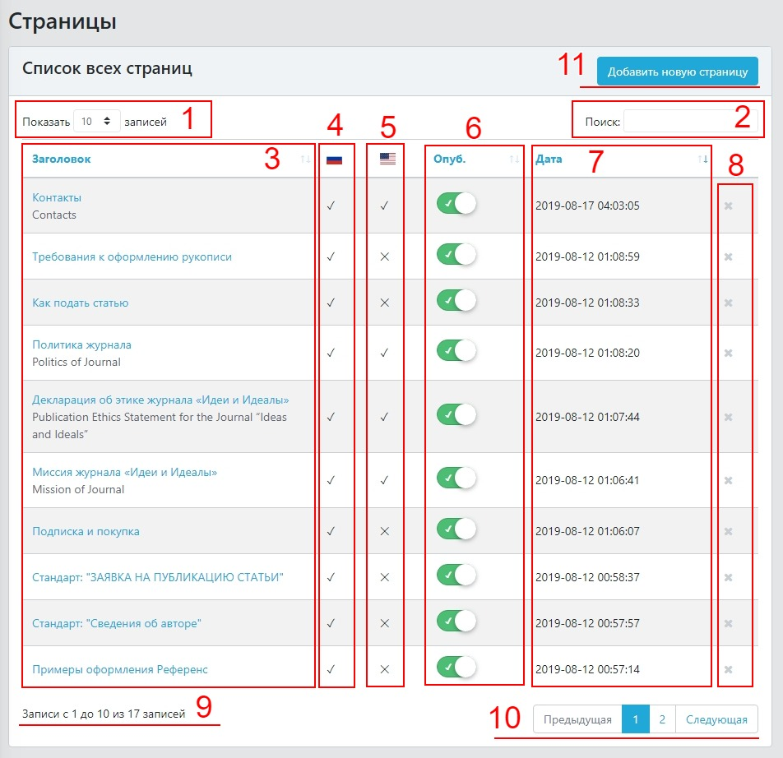

1. Переключатель количества отображаемых страниц в одном списке (5, 10, 25, 50, 100).
2. Область поиска страниц по фразе. Поиск осуществляется в поле «Заголовок» (рус., англ.).
3. Заголовки страниц в виде ссылок на страницу редактирования. Доступна сортировка по названию.

Для сортировки по возрастанию/убыванию нажмите на заголовок столбца в таблице.

1. Маркер отображения страницы на РУССКОМ языке:
   * + ✓ содержание страницы отображается;
     + ✕ содержание страницы НЕ отображается. При переходе на данную страницу будет осуществлен переход на стартовую страницу сайта.
2. Маркер отображения страницы на АНГЛИЙСКОМ языке:
   * + ✓ содержание страницы отображается;
     + ✕ содержание страницы НЕ отображается. При переходе на данную страницу будет осуществлен переход на стартовую страницу сайта.
3. Переключатель статуса страницы для быстрой смены статуса. Доступные статусы: «Опубликована» E:\Downloads\screenshot-ideaidealy.ml-2019.09.27-07_56_09.jpg, «Черновик» E:\Downloads\screenshot-ideaidealy.ml-2019.09.27-07_56_25.jpg. Доступна сортировка по статусу.

При переходе на страницу со статусом «Черновик» будет отображено «Страница не найдена».

1. Даты последнего обновления страниц. Доступна сортировка по дате.
2. Кнопки удаления страниц. ВНИМАНИЕ! При подтверждении удаления страница будет удалена из базы данных полностью.
3. Информация об отображенных страницах.
4. Меню навигации по страницам выдачи списка.
5. Ссылка на страницу создания новой страницы.

## Создание новой статьи / Обновление статьи

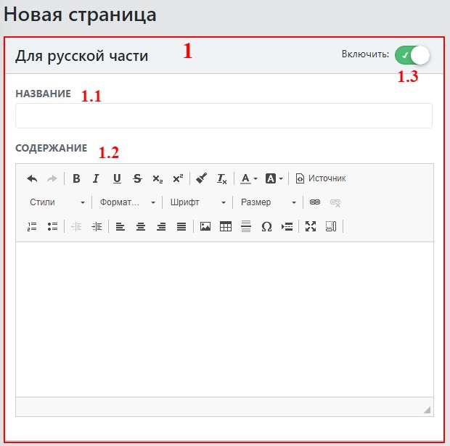

1. Панель редактирования содержания страницы на РУССКОМ языке.
   1. Поле для Названия (Заголовка) страницы. **Поле обязательное для заполнения.**
   2. Поле для содержания страницы (см п.5 **Ошибка! Неверная ссылка закладки.**).
   3. Переключатель отображения страницы на РУССКОМ языке. Доступно:
      * Страница отображается E:\Downloads\screenshot-ideaidealy.ml-2019.09.27-07_56_09.jpg,
      * Страница не отображается E:\Downloads\screenshot-ideaidealy.ml-2019.09.27-07_56_25.jpg. При переходе на данную страницу будет осуществлен переход на стартовую страницу сайта.

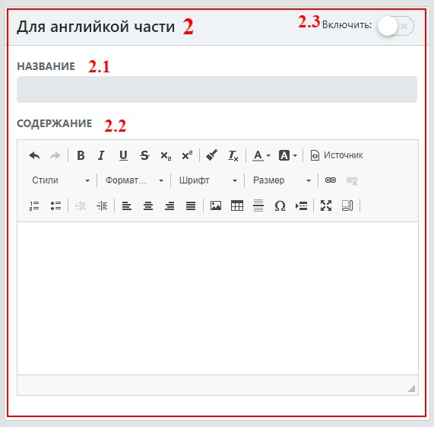

1. Панель редактирования содержания страницы на АНГЛИЙСКОМ языке.
   1. Поле для Названия (Заголовка) страницы.
   2. Поле для содержания страницы (см п.5 **Ошибка! Неверная ссылка закладки.**).
   3. Переключатель отображения страницы на АНГЛИЙСКОМ языке. Доступно:
      * Страница отображается E:\Downloads\screenshot-ideaidealy.ml-2019.09.27-07_56_09.jpg,
      * Страница не отображается E:\Downloads\screenshot-ideaidealy.ml-2019.09.27-07_56_25.jpg. При переходе на данную страницу будет осуществлен переход на стартовую страницу сайта.

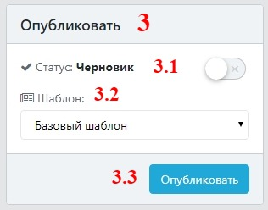

1. Панель управления состоянием страницы.
   1. Переключатель статуса страницы для быстрой смены статуса. Доступные статусы: «Опубликована» E:\Downloads\screenshot-ideaidealy.ml-2019.09.27-07_56_09.jpg, «Черновик» E:\Downloads\screenshot-ideaidealy.ml-2019.09.27-07_56_25.jpg.

При переходе на страницу со статусом «Черновик» будет отображено «Страница не найдена».

* 1. Поле выбора шаблона страницы. Доступные опции:
     + Базовый шаблон.
     + Главная страница.
     + Свежий номер.
     + Архив.
     + Редколлегия и редсовет.
     + Контакты.
     + Наши авторы.

При выборе в качестве шаблона страницы «Базовый шаблон» страница на сайте будет отображена стандартным образом – с заголовком и содержанием из соответствующих полей.

При выборе в качестве шаблона страницы опцию отличную от «Базовый шаблон» на сайте будет отображена специальная страница в соответствии с выбранной опцией.

* 1. Кнопка «Опубликовать» / «Обновить» - сохраняет все изменения о странице и перенаправляет на к списку страниц.

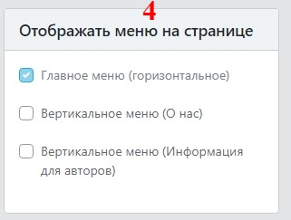

1. Панель выбора отображении на странице дополнительных полей меню:
   * + Главное меню (активно всегда).



* + - Вертикальное меню (О нас)

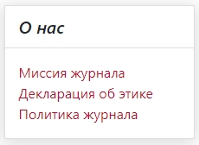

* + - Вертикальное меню (Информация для авторов)

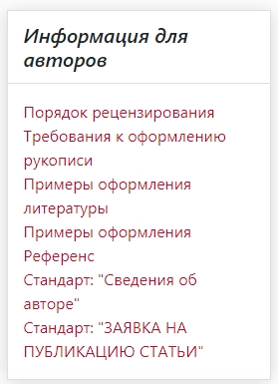

# Меню

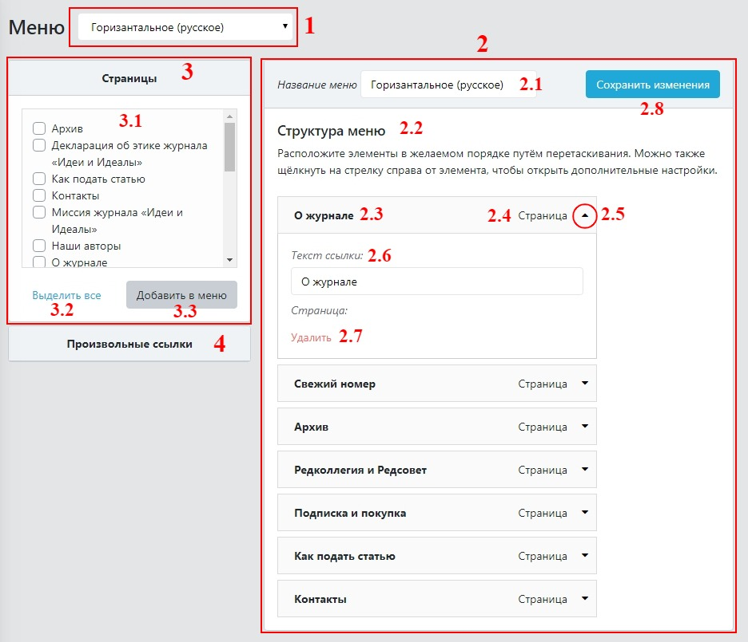

1. Поле выбора меню для редактирования. Доступные меню:
   * + Горизонтальные (русское).
     + Горизонтальные (английское).
     + Вертикальное (русское).
     + Вертикальное (английское).
     + Для рецензирования (русское).
     + Для рецензирования (английское).
2. Панель редактирования выбранного меню.
   1. Название меню. Влияет только на название в списке 1.
   2. Перечень ссылок в меню.

Порядок ссылок можно менять перетаскиванием.

* 1. Название ссылки.
  2. Тип ссылки. Доступные типы ссылок: «Страница», «Произвольная ссылка».
  3. Кнопка раскрытия подробной информации о ссылке.
  4. Поле для текста ссылки. Данный текст будет отображаться на сайте.
  5. Кнопка «Удалить» - удаляет ссылку из текущего меню.
  6. Кнопка «Сохранить» - сохраняет все изменения текущего меню.

1. Окно добавления ссылок на страницы сайта в текущее меню.
   1. Перечень доступных страниц для добавления

Для выбора страниц отметьте их в квадратике:

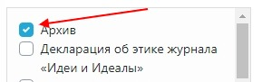

* 1. Кнопка «Выделить все» - отмечает все доступные страницы.
  2. Кнопка «Добавить в меню» - добавляет выбранные страницы в конец текущего меню.

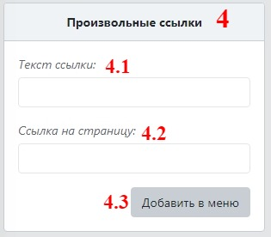

1. Окно добавления произвольных ссылок в текущее меню.
   1. Поле для текста ссылки. Данный текст будет отображаться на сайте.
   2. Произвольный URL адрес на страницу в сети Интернет или на сайте. (например: «https://www.google.ru/»).
   3. Кнопка «Добавить в меню» - добавляет выбранные страницы в конец текущего меню.

**Обязательно** сохраните изменения после редактирования меню, нажав кнопку **2.8**.

# Медиафайлы

См. раздел 14 Работа с файловым менеджером.

# Работа с резервными копиями Базы Данных (BackUp)

Для создания и хранения резервных копий Базы Данных (БД) разработан специальный радел Панели Управления – **BackUp.**

Резервная копия содержит всю информацию, хранящуюся в БД сайта (страницы, статьи, авторы, меню и т.д., в том числе служебную информацию необходимую для работы сайта).

Резервная копия НЕ содержит файлы статей, фотографий и другие медиафайлы размещенные на сайте.

Рекомендуется создавать резервные копии до и после внесения очередного номера.

Файлы резервных копий хранятся на сервере в месте размещения сайта. Также рекомендуется скачивать резервные копии на компьютер и хранить локально.

Загрузку (восстановление) БД из резервных копий выполняет Разработчик.

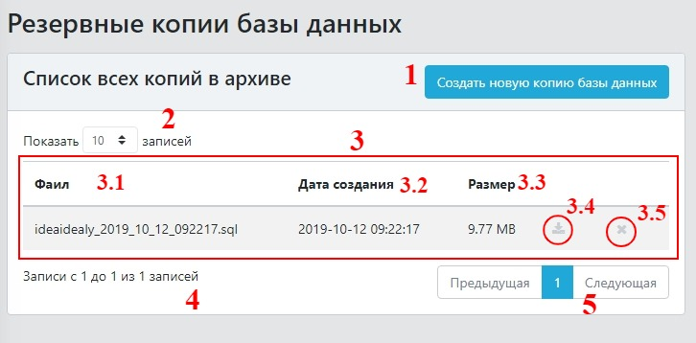

1. Кнопка для создании резервной копии БД. После завершения создания резервная копия будет отображена в таблице 3.
2. Переключатель количества отображаемых резервной копии БД в одном списке (5, 10, 25, 50, 100).
3. Таблица резервных копий:
   1. Названия файлов резервных копий.
   2. Дата и время создания резервных копий.
   3. Размер файла резервной копии БД.
   4. Кнопка для сохранения резервной копии на компьютер.
   5. Кнопка удаления резервной копии.
4. Информация об отображенных резервных копиях.
5. Меню навигации по страницам выдачи.

# Работа с текстовым редактором

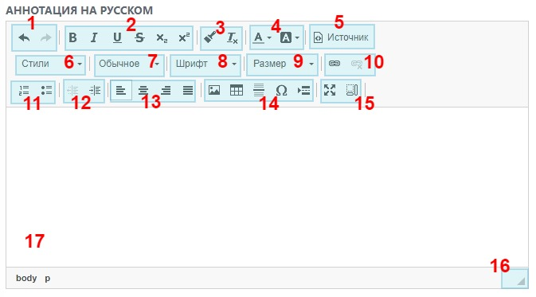

Окно редактора состоит из панели управления (1-16) и области ввода текста 17. Принципы работы аналогичные распространенному редактору MS Word.

1. Кнопки отмены действий: «Отменить», «Повторить».
2. Кнопки форматирования шрифта:
   * + Полужирный.
     + Курсив.
     + Подчеркнутый.
     + Зачеркнутый.
     + Подстрочный индекс.
     + Надстрочный индекс.
3. Кнопки быстрого копирования форматирования текста:
   * + Копировать форматирование.
     + Убрать форматирование.
4. Редактирование цвета:
   * + Цвет текста.
     + Цвет фона.
5. Кнопка переключения режима «Источник/Визуальный редактор» (по умолчанию установлен режим Визуального редактора).
6. Выбор стиля форматирования из набора готовых стилей.
7. Выбор стиля форматирования из набора готовых стилей для заголовков.
8. Выбор типа шрифта текста.
9. Выбор размера текста.
10. Кнопки работы со ссылками: «Вставить/редактировать ссылку», «Удалить ссылку».
11. Кнопки редактирование списков:
    * + Вставить / удалить нумерованный список.
      + Вставить / удалить ненумерованный список.
12. Кнопки редактирование отступов.
13. Кнопки редактирования выравнивания.
14. Кнопки вставки элементов:
    * + Изображение.
      + Таблица.
      + Горизонтальная линия.
      + Специальный символ.
      + Разрыв страницы для печати.
15. Кнопки управления редактором:
    * + Развернуть на полный экран.
      + Отображать блоки.
16. Кнопка изменения размера окна редактора.
17. Область ввода текста.

При вставке текста из редактора MS Word форматирование сохраняется (по возможности).

# Работа с файловым менеджером

Для загрузки медиафайлов на сайт используется Менеджером файлов. Принцип работы здесь схожий с принципом работы программы «Проводник» в Windows.

Для перехода в Менеджер файлов воспользуйтесь специальными кнопками «Загрузить» на страницах «Выпуски» или «Редактировать статью», либо ссылкой из левого бокового меню «Медиафайлы», либо кнопкой вставки материалов в Тектовый редактор в зависимости от ситуации.

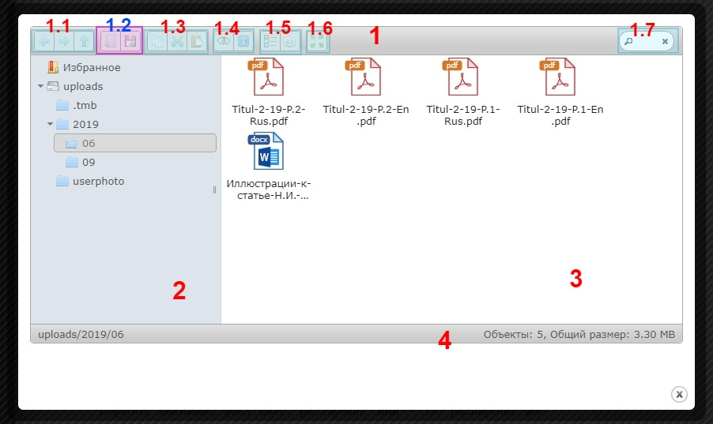

1. Панель управления Менеджера файлов.
   1. Кнопки навигации.
   2. Кнопки добавления новых материалов:
      * Создать новую папку в текущем каталоге.
      * Загрузить файлы.

Для загрузки нового файла на сайт нажмите кнопку «Загрузить файлы» и следуйте дальнейшим инструкциям.

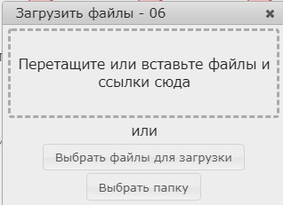

Для удобства использования, а также для совместимости с файловой структурой старого сайта при добавлении новых файлов **КАТАЛОГИ СОЗДАЮТСЯ АВТОМАТИЧЕСКИ**. Новые файлы будут загружены в каталог:

\uploads\<год>\<месяц>,

где <год> и <месяц> - год и месяц даты загрузки файла.

После успешной загрузки Менеджер файлов автоматически откроет новый каталог.

* 1. Кнопки работы с файлами:
     + Копировать.
     + Вставить.
     + Удалить.
  2. Кнопки отображения информации о файлах:
     + Быстрый просмотр.
     + Свойства.
  3. Кнопки для изменения вида отображения файлов в окне:
     + В Виде списка / В виде иконок
     + Сортировка.
  4. Кнопка изменения размера окна Менеджера на весь экран.
  5. Поля для поиска файлов в каталоге по названию

1. Панель навигации по каталогам - древовидная структура общедоступных каталогов на сайте.
2. Перечень файлов текущего каталога.
3. Общая информация о текущем каталоге.

Для выбора загруженного файла (для вставки в поле статьи или выпуска), нажмите ПРАВОЙ кнопкой мыши на файл, затем выберите «Выбрать файлы» из раскрывшегося меню.

